LOCALITO
01 · Liderazgo aplicado al Scrum Team

Equipo: Camilo González · Alexander Patiño · Samuel Solís
Septiembre 2026

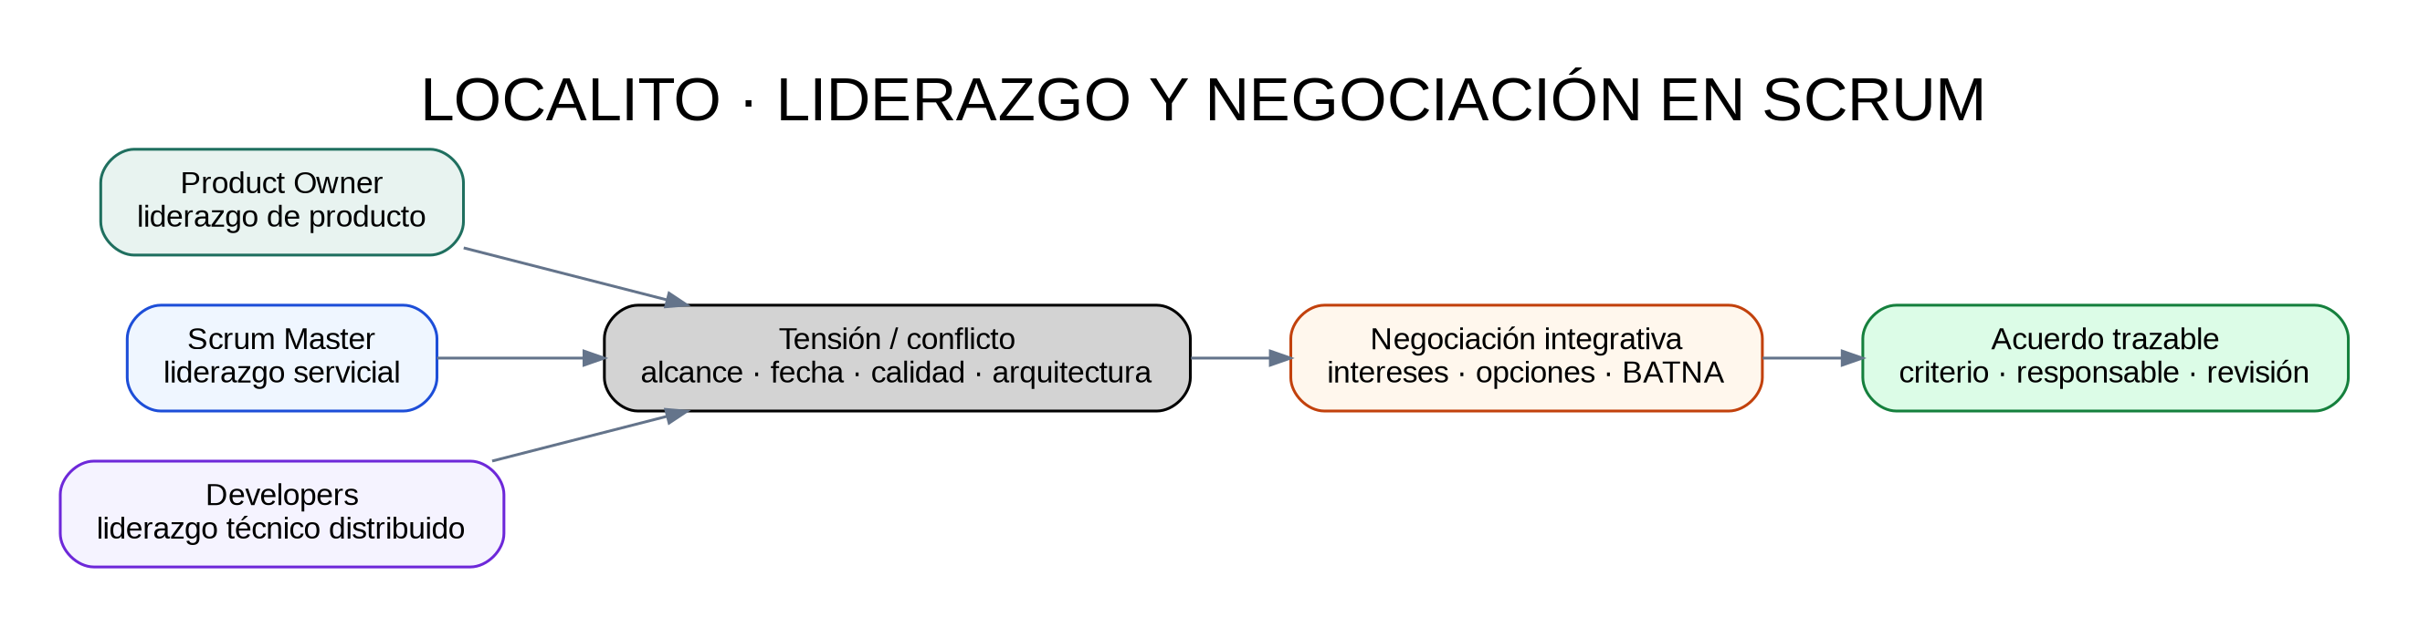
Figura 1. Liderazgo distribuido y negociación en Localito.

1. Liderazgo por accountability
Accountability | Liderazgo esperado
Product Owner | Definir dirección de producto, ordenar el Product Backlog, negociar prioridades y representar valor.
Scrum Master | Liderazgo servicial: facilitar, hacer visibles impedimentos, cuidar Scrum y promover mejora.
Developers | Liderazgo técnico distribuido: proponer opciones, asumir calidad y decidir cómo crear el incremento.

2. Estilos útiles
- Auténtico: comunicar límites y estado real, especialmente ante presión académica.
- De servicio: remover obstáculos y fortalecer autonomía.
- Participativo: usar conocimiento distribuido para decisiones de arquitectura, UX y alcance.
- Transformacional: conectar hardening, evidencia y validación con el propósito del producto.
- Mentoría técnica: compartir conocimiento y reducir bus factor.
- Situacional: variar apoyo y dirección según claridad/riesgo, sin etiquetar ficticiamente la 'madurez' de las personas.

3. Poder y autoridad
En Localito, el conocimiento técnico puede otorgar influencia experta, pero no derecho a imponer una decisión fuera de la accountability correspondiente. Una decisión que afecta valor/prioridad pertenece al PO; una decisión sobre cómo construir el incremento corresponde a Developers; el Scrum Master no dirige técnicamente ni actúa como Project Manager.

